 | 後 発 品 | 標 準 品
製 品 名 | ブロムヘキシン塩酸塩錠  4mg「クニヒロ」 | －
製造販売会社 | 皇漢堂製薬株式会社 | －
成 分 名 | ブロムヘキシン塩酸塩
規 格 | 1錠中にブロムヘキシン塩酸塩を4mg含有
薬効分類 | 気道粘液溶解剤
薬 価 | 5.30円／錠 | －
薬 価 差 | －
効能･効果 | 下記疾患の去痰  急性気管支炎、慢性気管支炎、肺結核、塵肺症、手術後
用法･用量 | 通常成人には1回1錠（ブロムヘキシン塩酸塩として4mg）を1日3回経口投与する。  なお、年齢、症状により適宜増減する。
規制区分・  貯 法 | 規制区分：なし  遮光した気密容器 室温保存
使用期限 | 3年 | －
添 加 物 | 乳糖水和物、トウモロコシデンプン、ポビドン、ステアリン酸マグネシウム | －
外 観 | 白色の素錠 | －
外形(重量・  直径・厚さ) | 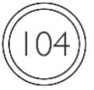    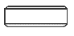  120mg 7.0mm 2.4mm | －
識別コード | KSK104 | －
薬物動態  (標準品との  同等性) | 溶出試験 （試験液：水）  「後発医薬品の生物学的同等性試験ガイドライン」に基づき、本製剤と標準製剤の溶出挙動は同等であると判断された。  ブロムヘキシン塩酸塩錠  4mg「クニヒロ」 | 血中濃度比較試験  「後発医薬品の生物学的同等性試験ガイドライン」に基づき、本製剤と標準製剤の生物学的同等性が確認された。  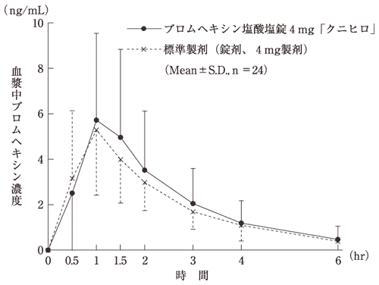
備考
担当者、連絡先

